Sociall- La piattaforma Web di social Sharing con servizio di riconoscimento facciale

Croce Federico
Mucci Daniele

Scopo del progetto

Lo scopo del progetto è quello di fornire all'utente una piattaforma che gli permetta di controllare più social network da un unico punto e condividere messaggi su tutti I social network associati.
L'accesso alla piattaforma viene effettuato principalmente attraverso il riconoscimento facciale oppure attraverso un sistema di login tradizionale del tutto indipendente da quello dei social network.
Un principio che si è voluto rispettare è quello che risiede nel protocollo Oauth, cioè che l'applicazione non saprà nè memorizzerà alcuna informazione relativa agli account utilizzati su altri social network , nè in termini di contenuti nè , soprattutto, in termini di account e password.

1-Requisiti di sistema

Affinchè il codice server che esegue Sociall possa funzionare è necessario che sulla macchina siano installati I seguenti programmi:
- Apache2
- Php5
- MySql
- OpenCV
- Cmake

I client possono usufruire del servizio semplicemente attraverso un qualsiasi browser che supporti HTML5 e Javascript (Firefox,Chrome,Opera et al.) e, nel caso si voglia utilizzare il servizio di riconoscimento facciale, deve essere disponibile una webcam.
Inoltre è posto come requisito il fatto che l'utente disponga di un account Facebook, Twitter e Instagram attraverso il quale autenticarsi. Da notare che non è necessario che tutti I suddetti account siano suoi personali.

2-Tecnologie impiegate

Sociall è composto principalmente da due parti: autenticazione tramite riconoscimento facciale e gestione di contenuti estratti da social network.
La funzione di riconoscimento facciale è stata integrata nel servizio mediante un modulo scritto in C++ in esecuzione sul server. Tale modulo sfrutta la libreria OpenCV e nello specifico la tecnica di Face Recognition tramite Eigenfaces, implementata nella libreria opencv_contrib. Ogni immagine scattata al momento del login viene adattata in una fase di preprocessamento, necessaria affinchè il servizio funzioni al meglio. Questa fase è composta da molte modifiche che si applicano all'immagine in cascata: ricerca del volto nell'immagine, ridimensionamento, ricerca degli occhi nell'immagine ridimensionata, conversione in scala di grigi dell'immagine, aumento della luminosità e del contrasto, propagazione del contrasto per simmetria ad entrambe le metà del volto ed altre. Il servizio è stato integrato in modo che l'intera procedura sia completamente trasparente all'utente il quale avrà solo un feedback positivo, in caso di riconoscimento o negativo, in caso contrario.

Le pagine web sono scritte principalmente in php.
Il databases dell'applicazione utilizza il DBMS MySql.
La veste grafica dell'applicazione è stata realizzata utilizzando HTML/CSS senza l'utilizzo di un particolare CMS dato il numero ridotto di pagine da gestire e la diversità dei contenuti che rendeva troppo vincolante (ad esempio) l'utilizzo di un tema specifico.
Per estrarre/pubblicare I contenuti da e verso I social network è stato utilizzato il protoccolo OAuth (1.0 o 2.0) e in particolare è stata utilizzata la libreria “PHP OAuth API” (reperibile al sito http://www.phpclasses.org/package/7700-PHP-Authorize-and-access-APIs-using-OAuth.html) che implementa le primitive del protocollo OAuth offrendo allo sviluppatore un'interfaccia attraverso la quale possono essere gestiti I token ed effettuate le chiamate alle API pubbliche dei social network supportati.
3-Architettura del sistema
L'architettura dell'applicazione ricalca il classico modello client-server ove il client è un browser e il server è un server web con il software di cui alla sezione 1 installato.L'architettura del lato server dell'applicativo è composta da varie parti:
-le pagine web php che formano la struttura principale dell'applicazione
-Il database su cui sono memorizzate informazioni minimali su ciascun utente.
-il codice C++ che esegue il riconoscimento facciale ad ogni login, invocato da una specifica pagina php.
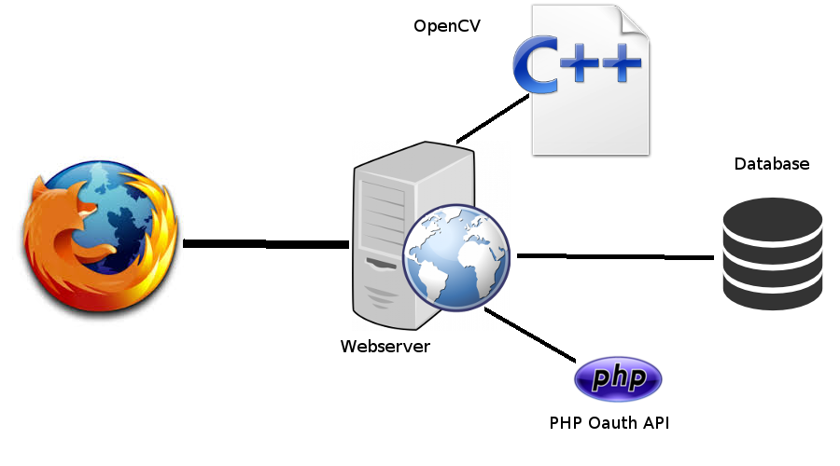
4-Messa in opera del sistema

Per installare Sociall su una macchina che soddisfi I requisiti della sezione 1, occorre completare pochi passi:

- Scaricare lo .zip del programma presso il repository git all'indirizzo https://github.com/Renferal/SociAll
user ~ $ cd /home/user/Downloads
[optional: sudo apt-get install unzip ]
user ~ $ unzip SociAll-master.zip -d .
user ~ $ cd Sociall-master
user ~ $ sudo sh install.sh
Durante l'esecuzione dello script sarà necessario inserire la password dell'utente di MySQL e NON quella utente (che verrà inserita al lancio dello script).
Terminato lo script tutti I file potranno essere trovati e modificati presso la directory /var/www/html/sociall

- Poichè la gestione dei contenuti avviene attraverso il protocollo Oauth è necessario registrare la propria applicazione presso ogni social network (o ,più in generale ,servizio) che si vuole utilizzare. Nello specifico per la versione realizzata è necessario registrare la propria applicazione presso:
Facebook : https://developers.facebook.com/apps/
Twitter : https://apps.twitter.com/
Instagram : https://instagram.com/developer/
- Durante la registrazione verrà chiesto di inserire uno o più URL validi verso il quale reindirizzare il client.
Tra questi dovrà esserci : http://sociall.local/main.php.
- A seguito della registrazione verranno fornite due chiavi:
  - Client ID
  - Client Secret
Entrambi vanno inseriti nel file php main.php:
user ~ $ cd /var/www/html/sociall
user ~ $ sudo gedit main.php
Inserire manualmente I dati nel seguente modo:
$clientFB/TW/IN->redirect_uri='http:sociall.local/main.php'
$clientFB/TW/IN->client_id='ClientID_fornito_nella_registrazione'
$clientFB/TW/IN->client_secret=' ClientSecret_fornito'
N.B.
Il Client Secret deve rimanere segreto e non essere mai condiviso.

Il codice dello script di installazione è il seguente:

#!bin/bash
#Copia della cartella di installazione
cp -R sociall /var/www/html

#Modifica dei permessi delle cartelle
cd /var/www/html
chmod 777 /var/www/html/sociall
chmod 777 /var/www/html/sociall/utenti
chmod 777 /var/www/html/sociall/modelli
chmod 777 /var/www/html/sociall/uploads

#Compilazione del modulo C++
cmake /var/www/html/sociall/CMakeLists.txt
cd sociall
make

#Attivazione del virtual host "sociall.local" in Apache
cp /var/www/html/sociall/sociall.local.conf /etc/apache2/sites-available
cd /etc/apache2/sites-available
a2ensite sociall.local.conf
service apache2 reload

#Creazione ed inizializzazione del DB
chmod 755 /var/www/html/sociall/createdb
/var/www/html/sociall/createdb sociAll sito aSLJAPALGwqPav6r
mysql sociAll -usito -paSLJAPALGwqPav6r < /var/www/html/sociall/utenti.sql
#Nota: la password utilizzata è di default, si suggerisce di modificarla in seguito
Una volta completati questi passi , se non si sono riscontrati errori, l'applicazione sarà correttamente installata e potrà essere testata andando da browser all'indirizzo http://sociall.local

5-Contributi personali

- Daniele Mucci
si è occupato della gestione dei contenuti e della veste grafica dell'applicazione.
Nello specifico si è occupato di utilizzare la libreria che implementa Oauth sopracitata per scrivere la pagina main.php , pagina principale del sito, nella quale vengono recuperati e formattati I contenuti dai social network.
Inoltre si è occupato di scrivere la pagina shout.php che si occupa, sempre attraverso l'uso della libreria, di effettuare la pubblicazione su Facebook e Twitter del messaggio scelto dall'utente.
Infine si è occupato della grafica (attraverso l'uso di CSS) di tutte le pagine del sito, della creazione del foglio layout.css nonchè di tutte le scritte presenti.
- Federico Croce
si è occupato della realizzazione del servizio di login in senso lato.
La piattaforma SociAll permette agli utenti autorizzati di effettuare l'accesso al servizio utilizzando username e password scelti al momento della registrazione, oppure utilizzando la Webcam. Nel caso di questa seconda scelta, l'immagine catturata viene confrontata con I modelli degli utenti autorizzati presenti sul server. Tale procedura fa uso delle funzioni offerte dalla libreria OpenCV. Tutti I dati degli utenti sono memorizzati su un Database relazionale. Per realizzare questo servizio sono state impiegate tecnologie diverse: pagine Web in linguaggio html, php e Javascript con vari casi di fusione di questi tre elementi (ad esempio allo scopo del passaggio delle credenziali dell'utente o delle foto scattate dalla Webcam); modulo scritto in C++, cuore del funzionamento di riconoscimento facciale, che si occupa anche di archiviare correttamente Il modello di apprendimento di ciascun utente acquisitio in fase di registrazione.

6-Casi di test e flusso di esecuzione

Il test dell'applicazione può essere effettuato compiendo un naturale ciclo di esecuzione dell'applicazione.

- Recarsi da browser all'indirizzo http://sociall.local
- Se si è gia registrati, si può procedere con il login, altrimenti, si proceda alla registrazione.
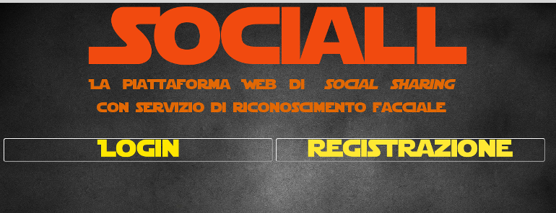
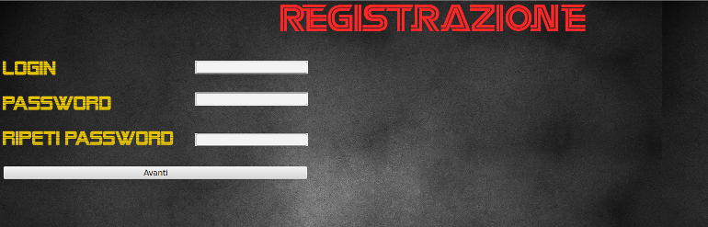
- Scegliere il proprio login e la propria password. Queste serviranno per il servizio di login tradizionale.
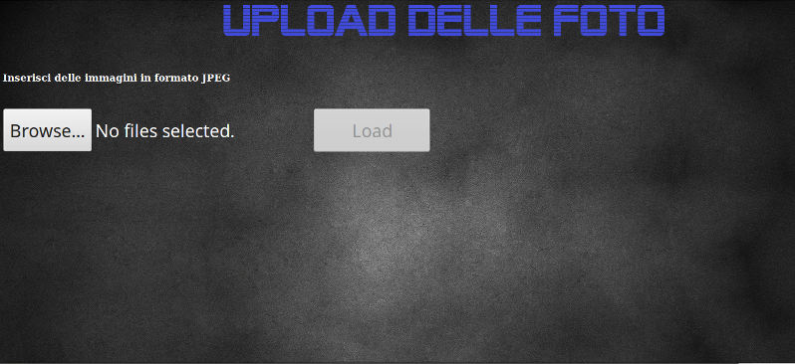
- Caricare alcune proprie foto attraverso il loader.
NOTA: affinchè il servizio funzioni in maniera soddisfacente è necessario fare l'upload di un numero cospicuo di foto (almeno 20). Possibilmente queste dovranno essere fatte in condizioni diverse di luminosità, espressione e angolazione facciale. Si consiglia inoltre di inviare le foto in formato JPEG. Al momento non è possibile aggiungere altre foto successivamente alla registrazione.

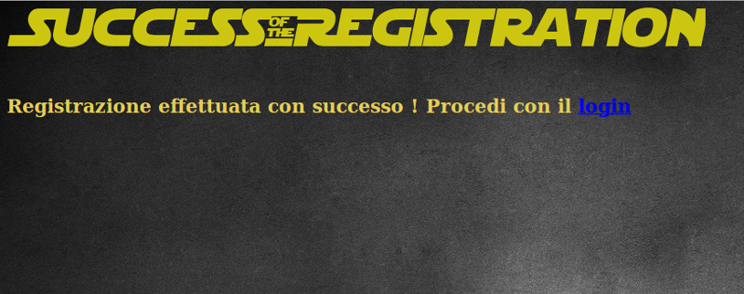
- Se la registrazione è andata a buon fine comparirà la seguente schermata dalla quale darà possibile tornare alla pagina ove fare il login.
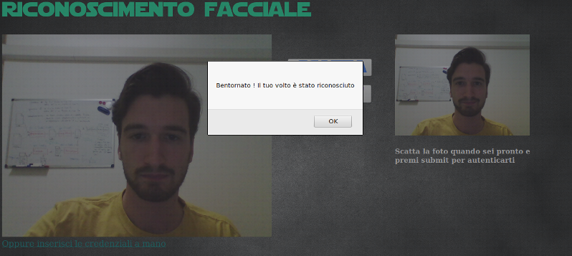
- Si verrà reindirizzati alla pagina ove effettuare il login facciale.
Bisogna innanzitutto permettere al browser di utilizzare la webcam.
Dopodichè si visualizzerà sulla sinistra un'immagine dinamica che rappresenta l'inquadratura della webcam. Quando si è pronti si può premere sul pulsante scatta per scattare una foto. La foto appena scattata sarà visibile in piccolo sulla destra.
Se si ritiene che la foto sia accettabile (giusta esposizione luminosa, viso ben centrato e abbastanza vicino) si può premere sul pulsante “submit”.
Alla pressione di questo tasto si avrà un feedback di conferma/errore del riconoscimento. In caso di successo, si verrà reindirizzati alla pagina main.php, altrimenti si potrà scattare una nuova foto e ritentare.
- Una volta che il login ha avuto successo, verrà caricata la pagina main.php. Se in altre schede del browser si è autenticati presso Facebook , Twitter e Instagram questa pagina verrà caricata direttamente e sarà possibile vedere uno spazio dove inserire il messaggio da condividere e più in basso I più recenti post/foto/tweet presenti sulle proprie timeline.
In caso contrario si verrà, come previsto dal protocollo Oauth, reindirizzati prima verso la pagina di login di Facebook , poi verso quella di Twitter e infine verso quella di Instagram. Al termine dell'inserimento delle credenziali su Instagram verrà caricata la pagina con I contenuti sopracitati.
Da qui è possibile scrivere un messaggio nel campo di testo che, premendo sul bottone “SHOUT” verrà condiviso sulla propria bacheca Facebook e verrà twittato sulla propria timeline Twitter (A questo scopo non devono essere superati I 140 caratteri).E' inoltre possibile uscire dal sistema premendo il bottone “Logout”.
Da notare che, poichè le chiamate a Facebook, Twitter e Instagram potrebbero fallire, potrebbe capitare di non visualizzare dati provenienti da uno o più social network.
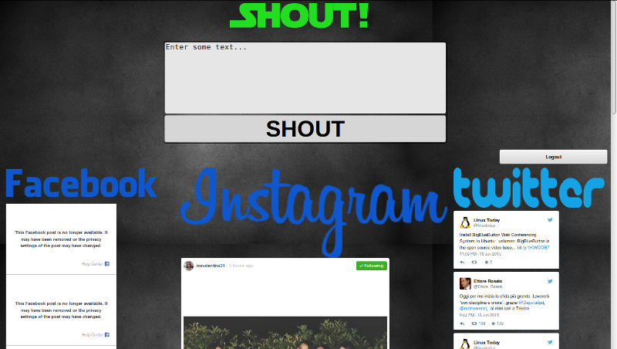
- Il successo dell'operazione di condivisione può essere verificato direttamente presso le proprie bacheche dei social network oppure grazie alla notifica presente sulla pagina Shout.php.

Nello specifico è richiesto: OpenCV versione 3.0.0+, opencv_contrib. Di quest'ultimo si può scegliere di installare tutto il pacchetto o solo il modulo “face” necessario al funzionamento di SociAll. Si consiglia di scaricare il materiale da https://github.com/Itseez/opencv e da https://github.com/Itseez/opencv_contrib . Per l'installazione della libreria si può seguire la guida dal sito ufficiale http://docs.opencv.org/3.0-last-rst/doc/tutorials/introduction/linux_install/linux_install.html

